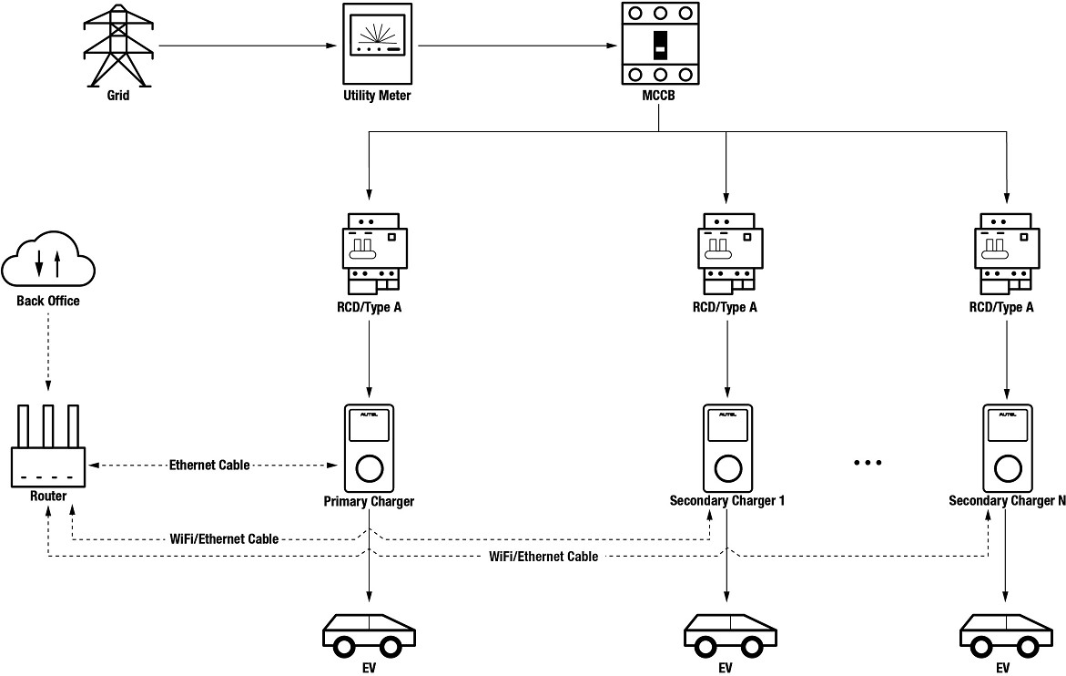***Figure 2-1 System Diagram (DLB Mode)***

|  |  |
| --- | --- |
| Grid | Netz |
| Utility Meter | Verbrauchszähler |
| MCCB | MCCB |
| RCD/Type A | RCD/Typ A |
| Back Office | Back-Office |
| Router | Router |
| Ethernet Cable | Ethernet-Kabel |
| Primary Charger | Primärladegerät |
| WiFi/Ethernet Cable | WiFi/Ethernet-Kabel |
| Secondary Charger 1 | Sekundärladegerät 1 |
| Secondary Charger N | Sekundärladegerät N |
| EV | EV |

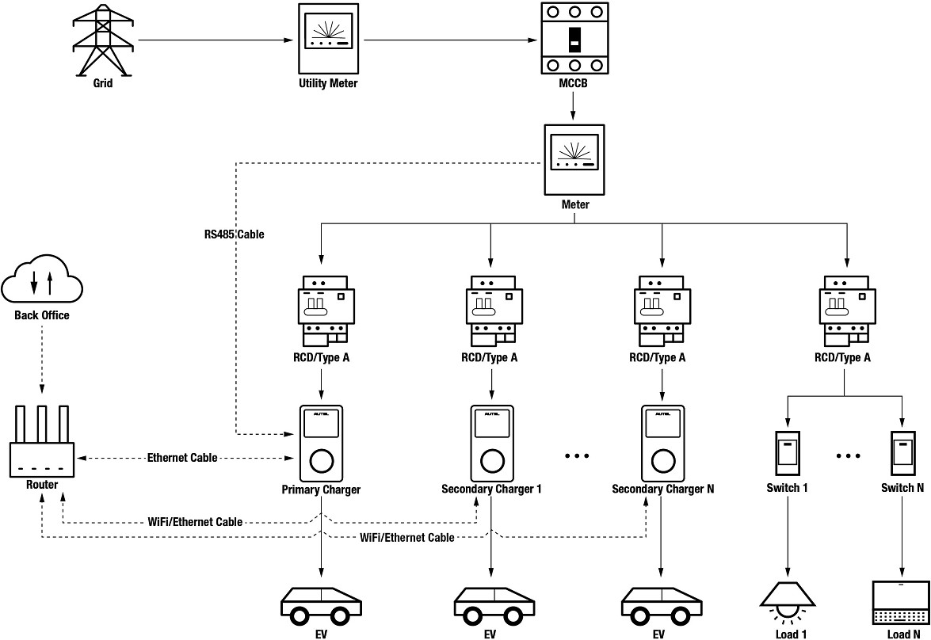

***Figure 2-2 System Diagram (ALM Mode)***

|  |  |
| --- | --- |
| Grid | Netz |
| Utility Meter | Verbrauchszähler |
| MCCB | MCCB |
| Meter | Zähler |
| RS485 Cable | RS485-Kabel |
| RCD/Type A | RCD/Typ A |
| Back Office | Back-Office |
| Router | Router |
| Ethernet Cable | Ethernet-Kabel |
| Primary Charger | Primärladegerät |
| WiFi/Ethernet Cable | WiFi/Ethernet-Kabel |
| Secondary Charger 1 | Sekundärladegerät 1 |
| Secondary Charger N | Sekundärladegerät N |
| Switch 1 | Schalter 1 |
| Switch N | Schalter N |
| EV | EV |
| Load 1 | Verbraucher 1 |
| Load N | Verbraucher 2 |

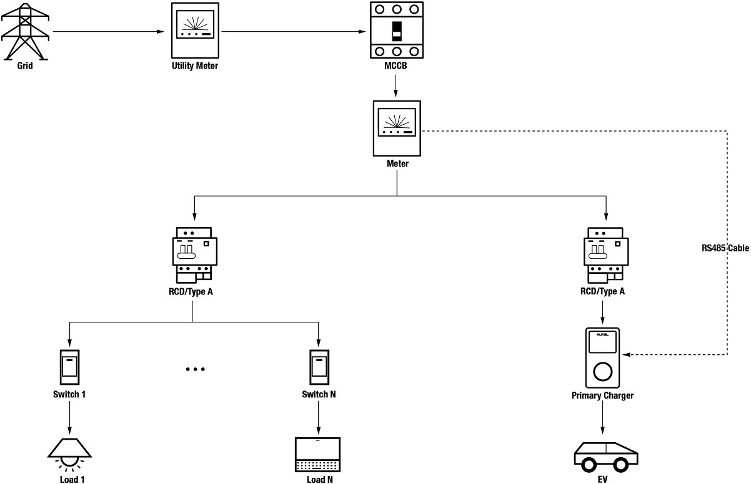***Figure 2-3 System Diagram (Boost Mode)***

|  |  |
| --- | --- |
| Grid | Netz |
| Utility Meter | Verbrauchszähler |
| MCCB | MCCB |
| Meter | Zähler |
| RS485 Cable | RS485-Kabel |
| RCD/Type A | RCD/Typ A |
| Primary Charger | Primärladegerät |
| EV | EV |
| Load 1 | Verbraucher 1 |
| Load N | Verbraucher N |
| Switch 1 | Schalter 1 |
| Switch N | Schalter N |

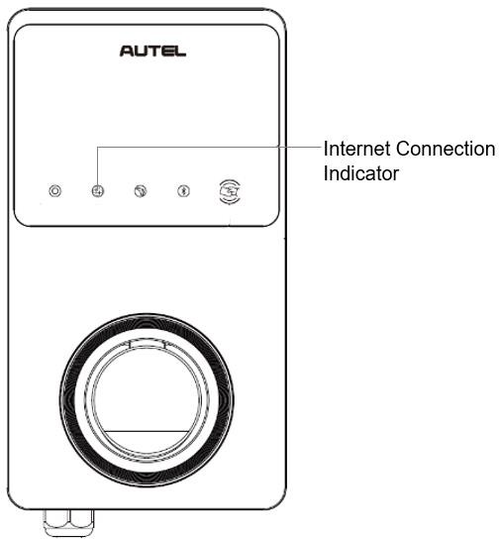***Figure 2-6 Internet Connection Indicator***

|  |  |
| --- | --- |
| Internet Connection Indicator | Internetverbindungsanzeige |

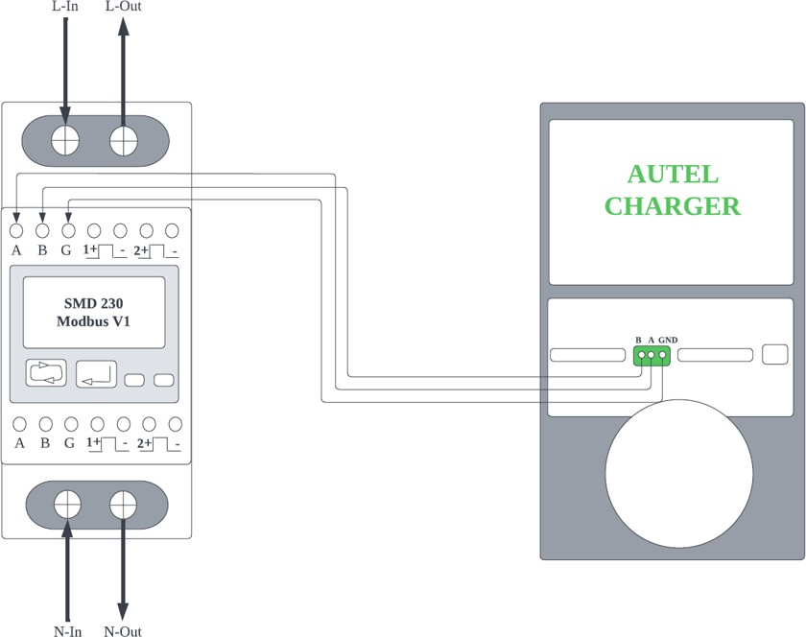

***Figure 2-7 SDM230-Modbus V1 Energy Meter RS485 Cable Wiring***

|  |  |
| --- | --- |
| L-In | L-Ein |
| L-Out | L-Aus |
| SMD 230 Modbus V1 | SMD 230 Modbus V1 |
| N-In | N-Ein |
| N-Out | N-Aus |
| AUTEL CHARGER | AUTEL-LADEGERÄT |

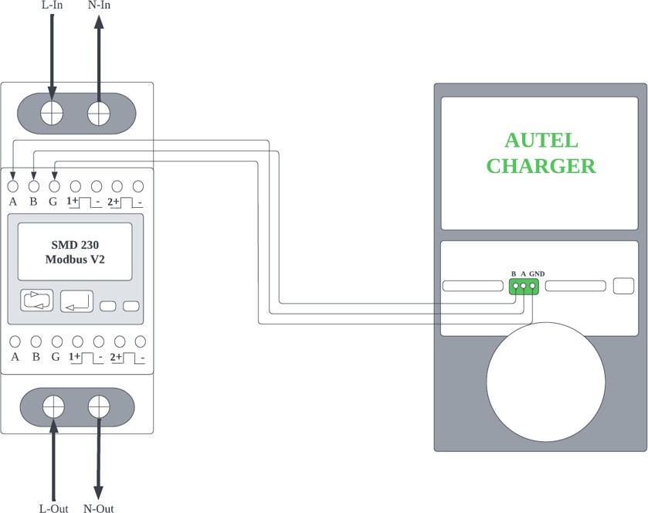 ***Figure 2-8 SDM230-Modbus V2 Energy Meter RS485 Cable Wiring***

|  |  |
| --- | --- |
| L-In | L-Ein |
| L-Out | L-Aus |
| SMD 230 Modbus V2 | SMD 230 Modbus V2 |
| N-In | N-Ein |
| N-Out | N-Aus |
| AUTEL CHARGER | AUTEL-LADEGERÄT |

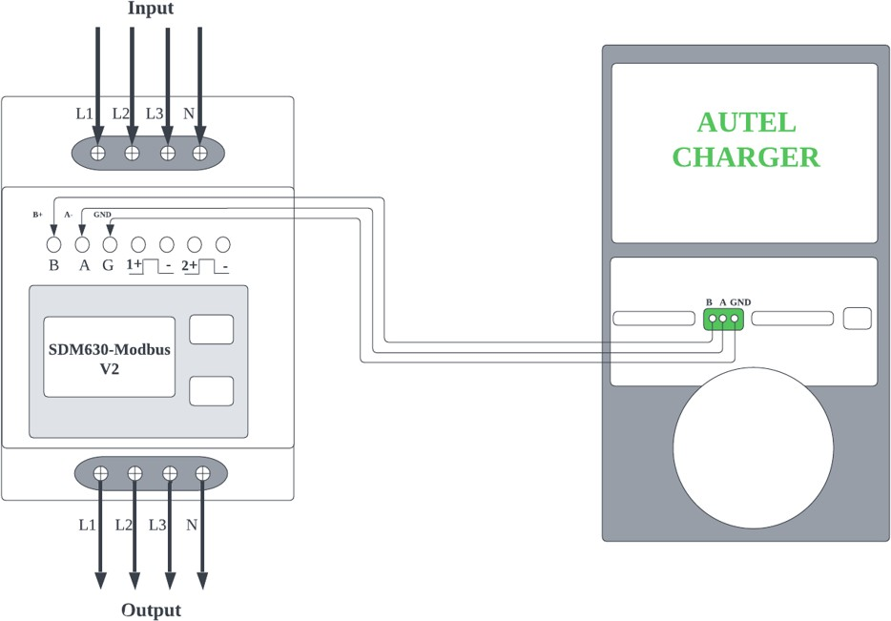

Figure 2-9 SDM630-Modbus V2 Energy Meter RS485 Cable Wiring

|  |  |
| --- | --- |
| Input | Eingang |
| Output | Ausgang |
| SDM630-Modbus V2 | SDM630-Modbus V2 |
| AUTEL CHARGER | AUTEL-LADEGERÄT |

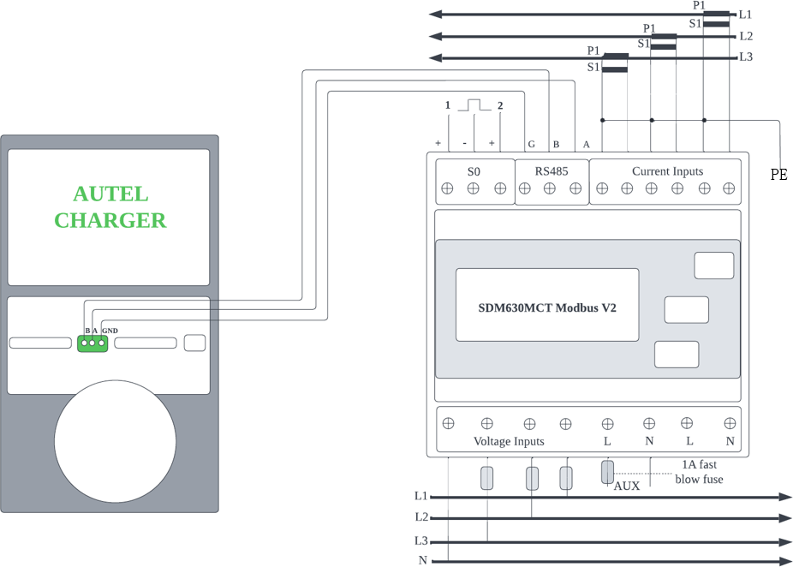Figure 2-10 SDM630MCT-Modbus V2 Energy Meter RS485 Cable Wiring

|  |  |
| --- | --- |
| PE | PE |
| SDM630MCT Modbus V2 | SDM630MCT Modbus V2 |
| Current Inputs | Stromeingänge |
| Voltage Inputs | Spannungseingänge |
| 1A fast blow fuse | 1A schnelle Ausfallsicherung |
| AUTEL CHARGER | AUTEL-LADEGERÄT |

#### 

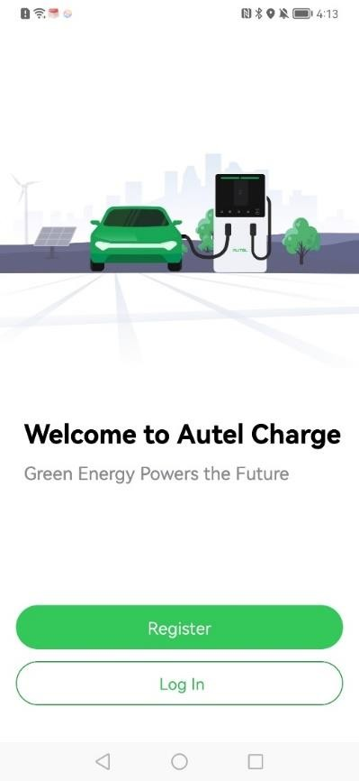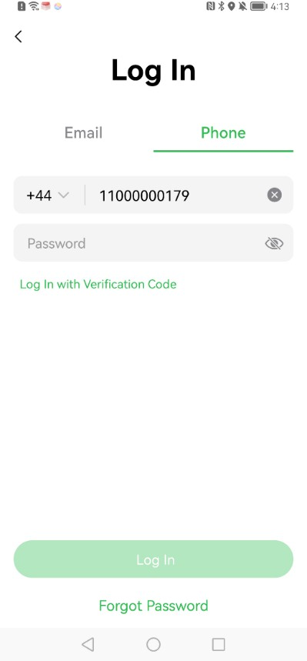

|  |  |
| --- | --- |
| Welcome to Autel Charge | Willkommen bei Autel Charge |
| Green Energy Powers the Future | Grüne Energie versorgt die Zukunft |
| Register | Registrieren |
| Log ln | Anmelden |
| Email | E-Mail |
| Phone | Telefon |
| Password | Passwort |
| Log In with Verification Code | Mit Verifizierungscode anmelden |
| Forgot Password | Passwort vergessen |

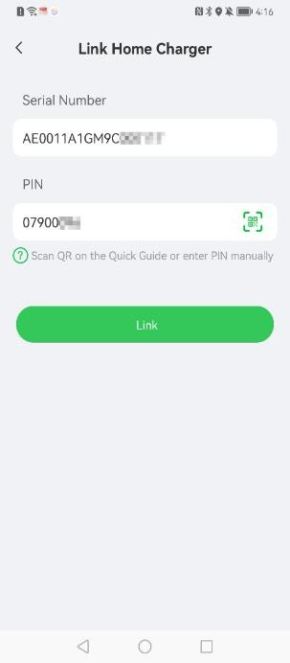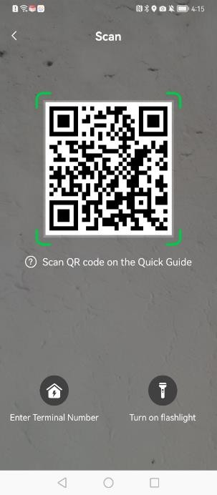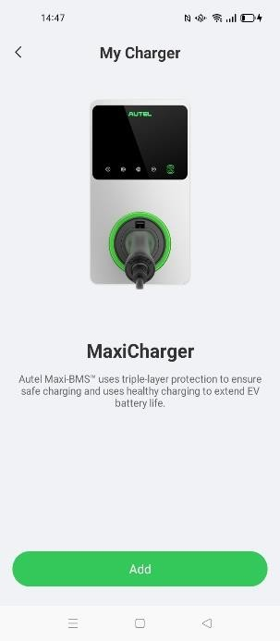

|  |  |
| --- | --- |
| My Charger | Mein Ladegerät |
| MaxiCharger | MaxiCharger |
| Autel Maxi-BMSTM uses triple-layer protection to ensure safe charging and uses healthy charging to extend EV battery life. | Autel Maxi-BMSTM verwendet einen Dreifach-Schutz, um einen sicheren Ladevorgang zu gewährleisten, und nutzt eine gesunde Ladung, um die Lebensdauer der EV-Batterie zu verlängern. |
| Add | Hinzufügen |
| Scan | Scannen |
| Scan QR code on the Quick Guide | QR-Code auf der Schnellanleitung scannen |
| Enter Terminal Number | Terminalnummer eingeben |
| Turn on flashlight | Taschenlampe einschalten |
| Link Home Charger | Heimladegerät verknüpfen |
| Serial Number | Seriennummer |
| PIN | PIN |
| Scan QR on the Quick Guide or enter PIN manually | QR-Code auf der Schnellanleitung scannen oder PIN manuell eingeben |
| Link | Verbinden |

#### 

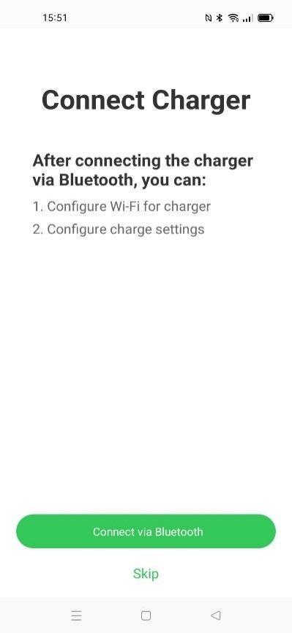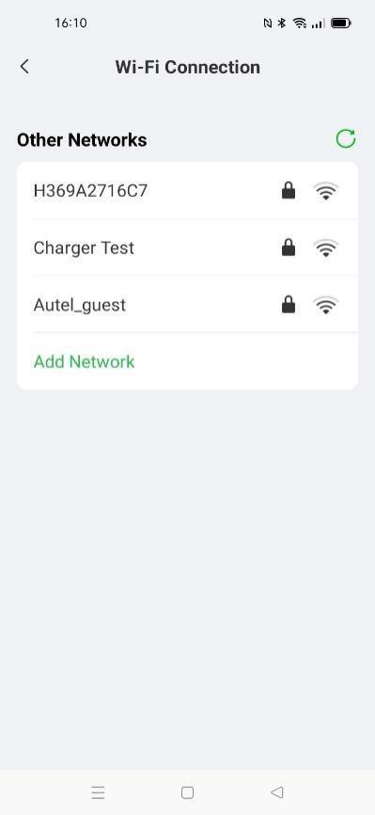

|  |  |
| --- | --- |
| Connect Charger | Ladegerät verbinden |
| After connecting the charger via Bluetooth, you can: | Nach der Verbindung des Ladegeräts über Bluetooth können Sie: |
| 1.Configure Wi-Fi for charger | 1. WiFi für das Ladegerät konfigurieren |
| 2.Configure charge settings | 2. Ladeeinstellungen konfigurieren |
| Connect via Bluetooth | Über Bluetooth verbinden |
| Skip | Überspringen |
| Wi-Fi Connection | WiFi-Verbindung |
| Other Networks | Andere Netzwerke |
| Add Network | Netzwerk hinzufügen |

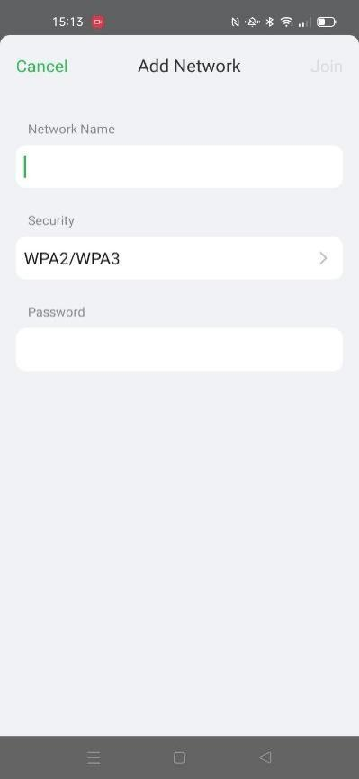

|  |  |
| --- | --- |
| Cancel | Abbrechen |
| Add Network | Netzwerk hinzufügen |
| Network Name | Name des Netzwerks |
| Security | Sicherheit |
| WPA2/WPA3 | WPA2/WPA3 |
| Password | Passwort |

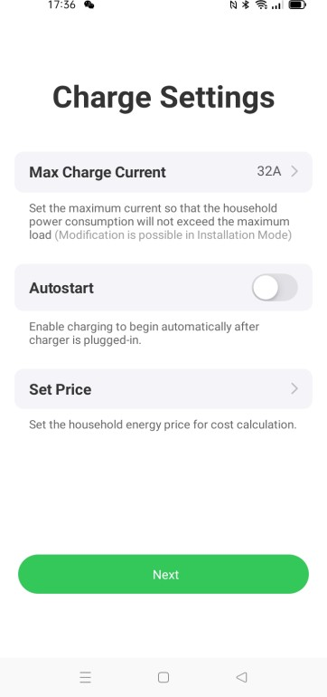

|  |  |
| --- | --- |
| Charge Settings | Ladeeinstellungen |
| Max Charge Current | Max. Ladestrom |
| Set the maximum current so that the household power consumption will not exceed the maximum load (Modification is possible in Installation Mode) | Stellen Sie den Maximalstrom so ein, dass der Stromverbrauch im Haushalt den maximalen Verbrauch nicht überschreitet (Änderung im Installationsmodus möglich) |
| Autostart | Autostart |
| Enable charging to begin automatically after charger is plugged-in. | Aktivierung des automatischen Ladebeginns nach dem Einstecken des Ladegeräts ermöglichen. |
| Set Price | Preis einstellen |
| Set the household energy price for cost calculation. | Stellen Sie den Haushaltsstrompreis für die Kostenberechnung ein. |
| Next | Weiter |

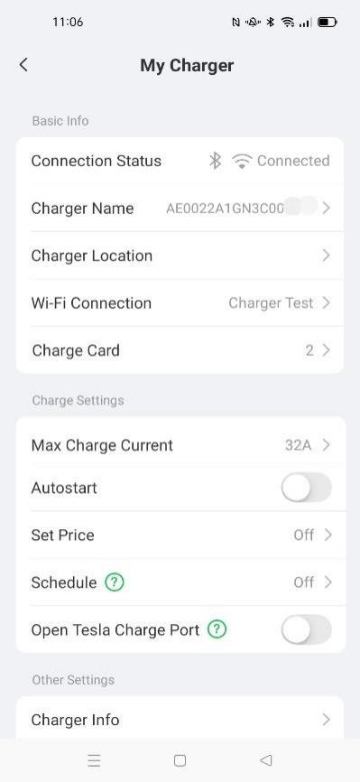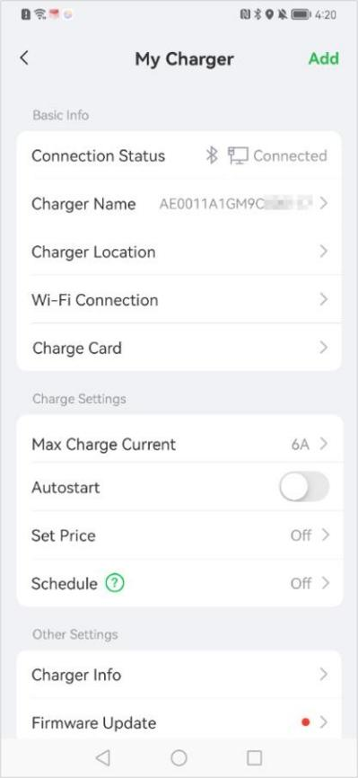

|  |  |
| --- | --- |
| My Charger | Mein Ladegerät |
| Add | Hinzufügen |
| Basic Info | Grundlegende Informationen |
| Connection Status | Verbindungsstatus |
| Connected | Verbunden |
| Charger Name | Name des Ladegeräts |
| Charger Location | Standort des Ladegeräts |
| Wi-Fi Connection | WiFi-Verbindung |
| Charger Test | Ladegerät-Test |
| Charge Card | Ladekarte |
| Charge Settings | Ladeeinstellungen |
| Max Charge Current | Maximaler Ladestrom |
| Autostart | Autostart |
| Set Price | Preis einstellen |
| Schedule | Zeitplan |
| Open Tesla Charge Port | Tesla-Ladeanschluss öffnen |
| Off | Aus |
| Other Settings | Andere Einstellungen |
| Charger Info | Ladegerät-Infos |
| Firmware Update | Firmware-Aktualisierung |

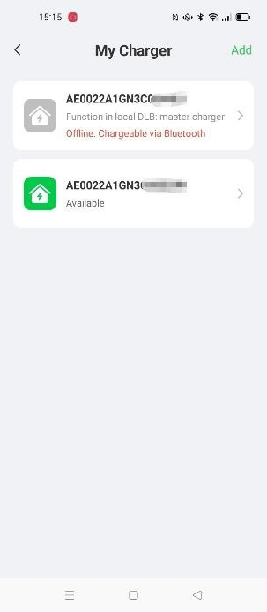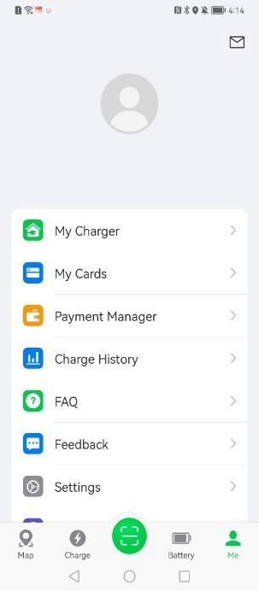

|  |  |
| --- | --- |
| My Charger | Mein Ladegerät |
| My Cards | Meine Karten |
| payment Manager | Zahlungsmanager |
| Charge History | Ladeverlauf |
| FAQ | FAQ |
| Feedback | Rückmeldung |
| Settings | Einstellungen |
| Map | Karte |
| Charge | Aufladen |
| Battery | Batterie |
| Me | Ich |
| MaxiCharger | MaxiCharger |
| Autel Maxi-BMSTM uses triple layer protection to ensure safe charging and uses healthy charging to extend EV battery life. | Autel Maxi-BMSTM verwendet einen Dreifach-Schutz, um ein sicheres Aufladen zu gewährleisten, und nutzt eine gesunde Ladung, um die Lebensdauer der EV-Batterie zu verlängern. |
| Add | Hinzufügen |
| Function in local DLB: master charger Offline. Chargeable via Bluetooth | Funktion im lokalen DLB: Master-Ladegerät Offline. Aufladbar über Bluetooth |
| Available | Verfügbar |

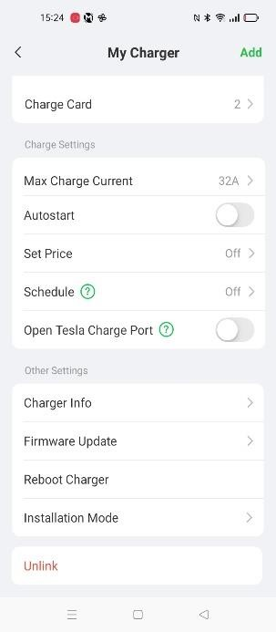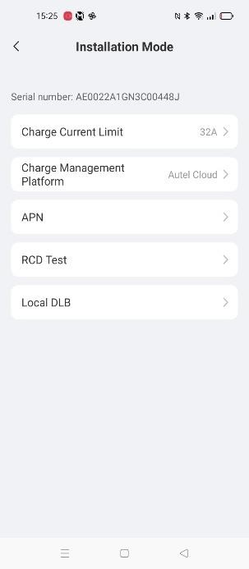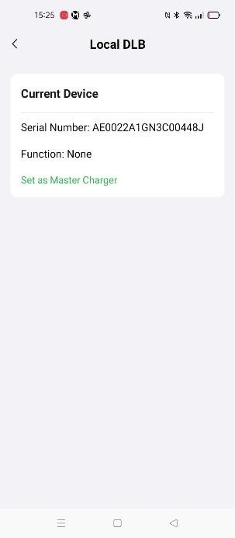

|  |  |
| --- | --- |
| My Charger | Mein Ladegerät |
| Add | Hinzufügen |
| Charge Card | Ladekarte |
| Charge Settings | Ladeeinstellungen |
| Max Charge Current | Maximaler Ladestrom |
| Autostart | Autostart |
| Set Price | Preis einstellen |
| Off | Aus |
| Schedule | Zeitplan |
| Open Tesla Charge Port | Tesla-Ladeanschluss öffnen |
| Other Settings | Andere Einstellungen |
| Charger Info | Ladegerätinfos |
| Firmware Update | Firmware aktualisieren |
| Reboot Charger | Ladegerät neu starten |
| lnstallation Mode | Installationsmodus |
| Unlink | Trennen |
| Installation Mode | Installationsmodus |
| Serial number:AE0022A1GN3C00448J | Seriennummer: AE0022A1GN3C00448J |
| Charge Current Limit | Ladestrombegrenzung |
| Charge Management Platform | Lademanagementplattform |
| Autel Cloud | Autel Cloud |
| APN | APN |
| RCD Test | RCD-Test |
| Local DLB | Lokale DLB |
| Current Device | Aktuelles Gerät |
| Function: None | Funktion: Keine |
| Set as Master Charger | Als Master-Ladegerät einstellen |

#### 

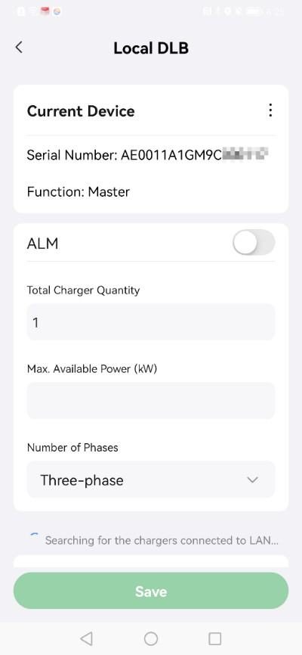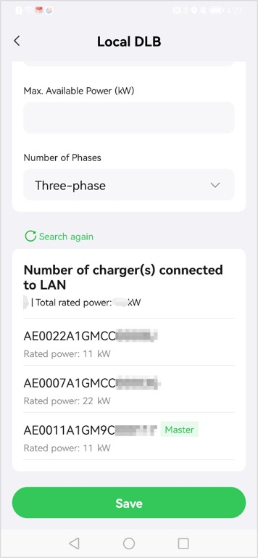

|  |  |
| --- | --- |
| Local DLB | Lokale DLB |
| Current Device | Aktuelles Gerät |
| Serial Number: | Seriennummer: |
| Function: Master | Funktion: Master |
| ALM | ALM |
| Total Charger Quantity | Gesamtladegerätmenge |
| Max. Available Power (KW) | Max. verfügbare Leistung (KW) |
| Number of Phases | Phasenanzahl |
| Number of Phases | Phasenanzahl |
| Three-phase | Dreiphasig |
| Searching for the chargers connected to LAN... | Suche nach mit LAN verbundenen Ladegeräten... |
| Save | Speichern |
| Search again | Erneut suchen |
| Number of charger(s) connected to LAN | Anzahl der mit LAN verbundenen Ladegerät(e) |
| Total rated power: | Gesamt-Nennleistung: |
| Rated power: 11KW | Nennleistung: 11 kW |
| Rated power: 22KW | Nennleistung: 22 kW |
| Master | Master |

#### 

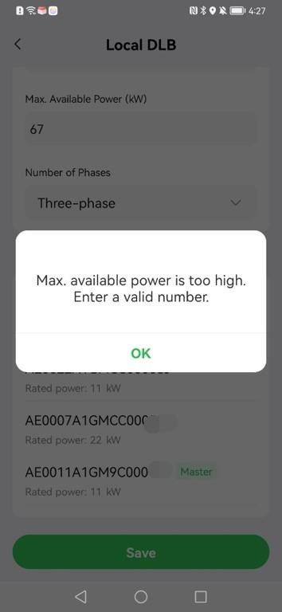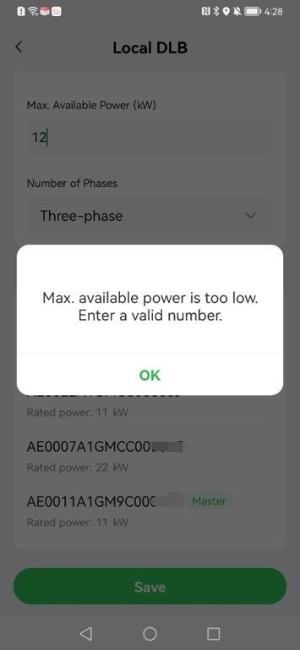

|  |  |
| --- | --- |
| Max. available power is too high. Enter a valid number. | Max. verfügbare Leistung ist zu hoch. Geben Sie eine gültige Zahl ein. |
| Max. available power is too low. Enter a valid number. | Max. verfügbare Leistung ist zu niedrig. Geben Sie eine gültige Zahl ein. |
| OK | OK |

#### 

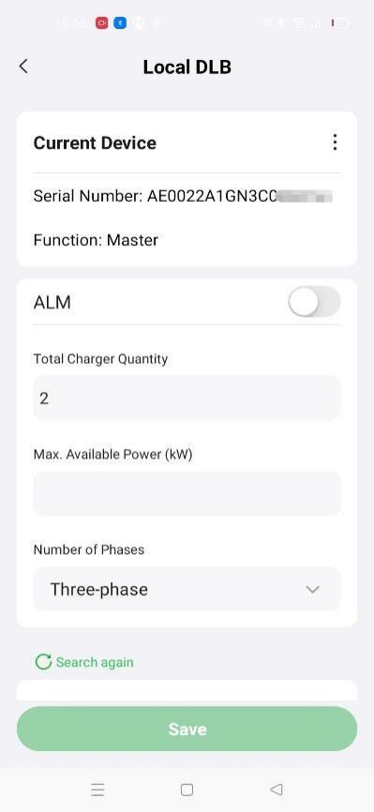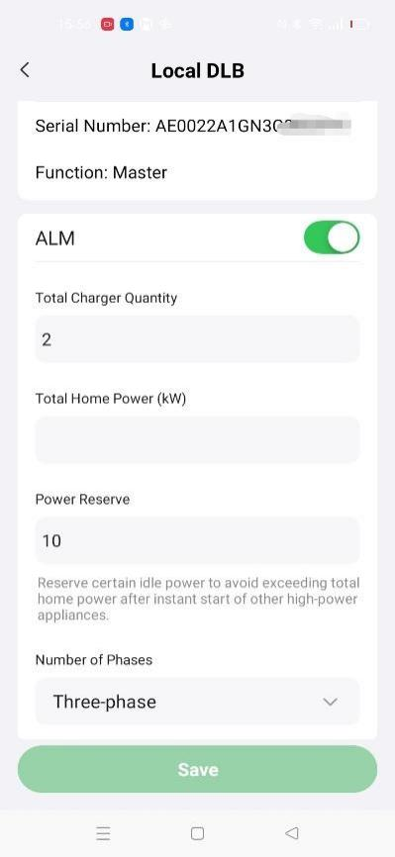

|  |  |
| --- | --- |
| Local DLB | Lokale DLB |
| Current Device | Aktuelles Gerät |
| Serial Number: AE0022A1GN3C | Seriennummer: AE0022A1GN3C |
| Function: Master | Funktion: Master |
| ALM | ALM |
| Total Charger Quantity | Gesamtladegerätmenge |
| Total Home Power (kw) | Gesamte Haushaltsleistung (kw) |
| Max. Available Power (kw) | Max. verfügbare Leistung (kw) |
| Power Reserve | Leistungsreserve |
| Number of Phases | Phasenanzahl |
| Three-phase | Dreiphasig |
| Search again | Erneut suchen |
| Save | Speichern |
| Reserve certain idle power to avoid exceeding total home power after instant start of other high-power appliances. | Reservieren Sie eine bestimmte Leerlaufleistung, um zu verhindern, dass die Gesamtleistung des Haushalts nach dem sofortigen Einschalten anderer Geräte mit hohem Stromverbrauch überschritten wird. |

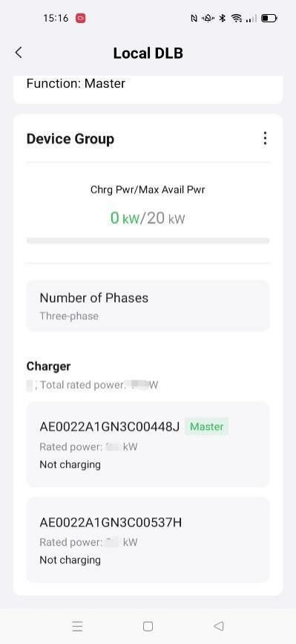

|  |  |
| --- | --- |
| Local DLB | Lokale DLB |
| Function: Master | Funktion: Master |
| Device Group | Gerätegruppe |
| Chrg Pwr/Max Avail Pwr | Ladeleistung/Max. verfügbare Leistung |
| 0 kw/20 kw | 0 kW/20 kW |
| Number of Phases | Phasenanzahl |
| Three-phase | Dreiphasig |
| Charger | Ladegerät |
| Total rated power : | Gesamtnennleistung : |
| Master | Master |
| Rated power: | Nennleistung: |
| Not charging | Wird nicht geladen |

#### 

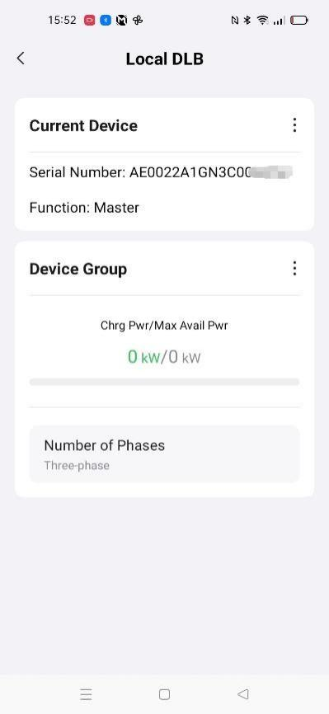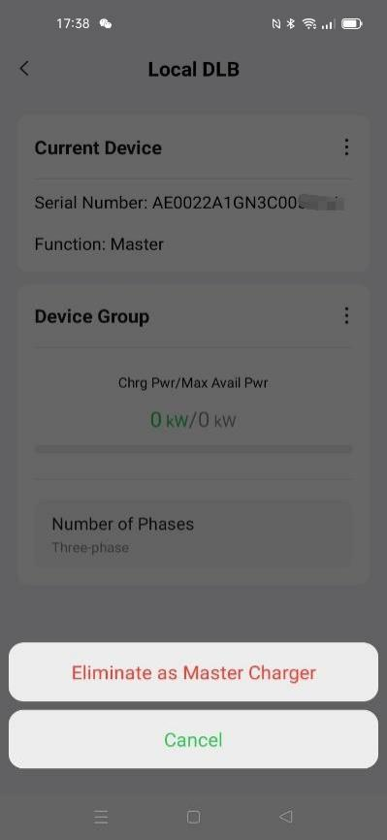

|  |  |
| --- | --- |
| Local DLB | Lokale DLB |
| Local DLB | Lokale DLB |
| Serial Number: | Seriennummer: |
| Function: Master | Funktion: Master |
| Device Group | Gerätegruppe |
| Chrg Pwr/Max Avail Pwr | Ladeleistung/Max. verfügbare Leistung |
| 0 kw/0 kw | 0 kW/0 kW |
| Number of Phases | Phasenanzahl |
| Three-phase | Dreiphasig |
| Eliminate as Master Charger | Als Hauptladegerät aufheben |
| Cancel | Abbrechen |

#### 

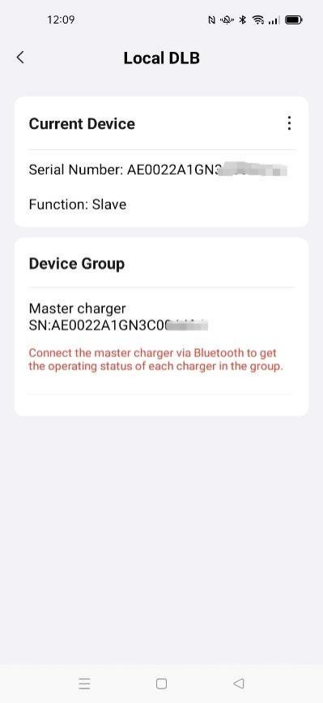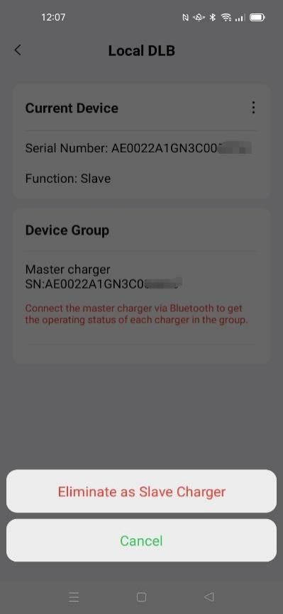

|  |  |
| --- | --- |
| Local DLB | Lokale DLB |
| Current Device | Aktuelles Gerät |
| Serial Number: | Seriennummer: |
| Function: Slave | Funktion: Slave |
| Device Group | Gerätegruppe |
| Master charger | Masterladegerät |
| Connect the master charger via Bluetooth to get the operating status of each charger in the group. | Verbinden Sie das Masterladegerät über Bluetooth, um den Betriebsstatus jedes Ladegeräts in der Gruppe abzufragen. |
| Eliminate as Slave Charger | Als Slave-Ladegerät aufheben |
| Cancel | Abbrechen |